Ny mapp komponent til database interfaces
B&R optimerer datastyring med mapp Technology software-toolboxen
Det er nu nemmere end nogensinde før at implementere databaser i applikationer. Med mapp Database er det muligt at arkivere data direkte fra feltniveau til en database. uanset hvor databasen er placeret, på produktionssitet eller i skyen. Dette forenkler håndteringen af store datamængder.
Dataarkivering direkte fra controlleren
Fremstillingsmaskiner genererer enorme datamængder, som skal visualiseres, arkiveres eller videresendes til systemer på højere niveau. Ved at give mapp funktioner et database interface er det muligt at sende data direkte fra controlleren til databaser, hvor de kan behandles eller arkiveres. Almindeligt anvendte databasefunktioner, som f.eks. gemte procedurer, tillader at KPI'er genereres efter behov, hvilket resulterer i et cockpit til optimering af fremstillingsprocesser.
Konsistent dataudveksling
mapp Database kan tilsluttes enhver mapp komponent, der gemmer eller læser data. I stedet for at generere individuelle filer til alarmlister, procesværdier og audit events, sendes alle data automatisk via mapp Links til en database, hvor de nemt kan administreres.

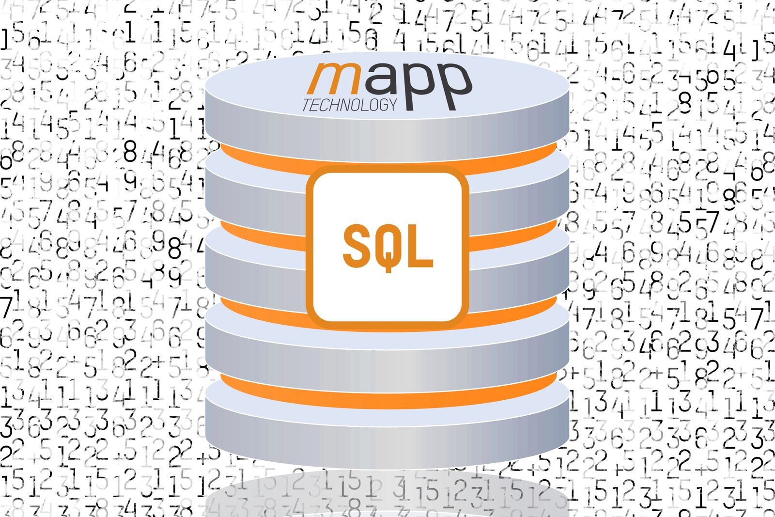
Med mapp Database kan både brugerdata og data genereret af mapps administreres ganske enkelt i en SQL-database.

Om B&R Industrial Automation i Danmark
B&R i Danmark er et datterselskab af B&R Industrial Automation, som er en innovativ automationsvirksomhed med hovedkontor i Østrig og kontorer i hele verden. Den 6. juli 2017 blev B&R en selvstændig forretningsenhed i ABB Group. Som global markedsleder i industriel automatisering kombinerer B&R den nyeste teknologi med avanceret ingeniørarbejde for at forsyne kunder i stort set alle brancher med de mest optimale løsninger inden for automation og proceskontrol. Firmaets styrings- og drevløsninger samt industri PC’er og visualiseringssystemer sætter nye standarder inden for industriel automation. Med Industrial IoT kommunikationsstandarder som OPC UA, POWERLINK og openSAFETY såvel som den effektive software platform Automation Studio, skubber B&R konstant grænserne for hvad der er muligt inden for automatisering. Den nyskabende ånd og en klar forpligtelse af skabe simple processer sikrer B&R til at være på forkant med industriel automatisering og overstige kundernes forventninger.
Ved genoptryk af denne pressemeddelelse, venligst send en kopi til:
B&R Industrial Automation A/S
Marketingafdeling
Rolundvej 17-19
5260 Odense S
office.dk@br-automation.com

